ACT INTEGRADORA
MATERIA: Tecnología
GRUPO: 2ºA
ESCUELA: Universidad Guadalajara Lamar
ALUMNO: Diego Carpintero Vieyra
MAESTRO: Omar Gómez Ruano

El fútbol

{índice}

Tabla de contenido
Introducción: 3
Desarrollo: 3
Qué es el fútbol? 3
Reglas básicas: 3
“El amor a la camiseta” 4
Conclusión: 4

Introducción:
El fútbol o balón pie es el deporte más popular en el mundo, consiste en meter un gol en el arco contrario, la gente suele ser aficionada y apasionada por el amor a su equipo.

Desarrollo:

Qué es el fútbol?
El primer factor que hace del fútbol un fenómeno sin igual es que el fútbol se puede jugar prácticamente sin medios. Esto puede parecer una tontería, pero no lo es tanto. Otros deportes exigen unas condiciones mínimas para poder practicarse. El baloncesto requiere una canasta a altura, un balón que bote y una superficie de juego más o menos plana; el ciclismo, perdón por la perogrullada, requiere una bicicleta; el tenis raquetas y pelotas; el balonmano también requiere un balón que bote; los deportes de agua necesitan de una piscina; y así un largo etcétera. Por el contrario, al fútbol se puede jugar sólo con un balón, o con algo que le sustituya más o menos eficazmente: una pelota de trapo, un papel hecho bola o incluso una piedra.

Reglas básicas:
El fútbol se juega según un conjunto de reglas, conocidas como Reglas de Juego. El partido se juega usando un único balón redondo (el balón de fútbol). Dos equipos de once jugadores compiten para conseguir que el balón entre en la portería del otro equipo, consiguiendo así un gol. El equipo que ha marcado más goles al final del partido es el ganador, y si marcan el mismo número de goles se considera un empate.
La regla principal es que los jugadores (excepto los porteros) no pueden tocar el balón con las manos o brazos de forma intencionada (pero sí se permite usar las manos en los saques de banda). Aunque los jugadores generalmente usan los pies para mover el balón, pueden usar cualquier parte de su cuerpo excepto las manos o los brazos.

“El amor a la camiseta”
Es una de las tantas frases que muchos aficionados al fútbol gritamos a los cuatro vientos. Los colores del equipo de nuestra preferencia nos marcan a tal grado que no podemos evitar portar una playera con el escudo del club del que somos hinchas. Discutimos con nuestra amante sobre fútbol, pero ninguno cede. Por el contrario, abraza su playera, la cual es más que un objeto, es algo trascendente; se defiende y se ama sobre muchas otras cosas y sucesos. Algunos damos la vida por esos colores. Tal es la locura que ello ocasiona que hemos golpeado a alguien por ofender a “nuestro” equipo. También se sufre y se llora. Así es el amor a la camiseta: desinteresado e irracional en ciertos momentos.

Conclusión:
El fútbol es, para muchos, una idea errónea de desahogar las dificultades cotidianas, las carencias económicas; los problemas existenciales, pues. Pero sucede, pasa en un mundo donde nadie está exento de los problemas, pero donde también se aspira a vivir en paz y en armonía.
Es para mí el mejor deporte.

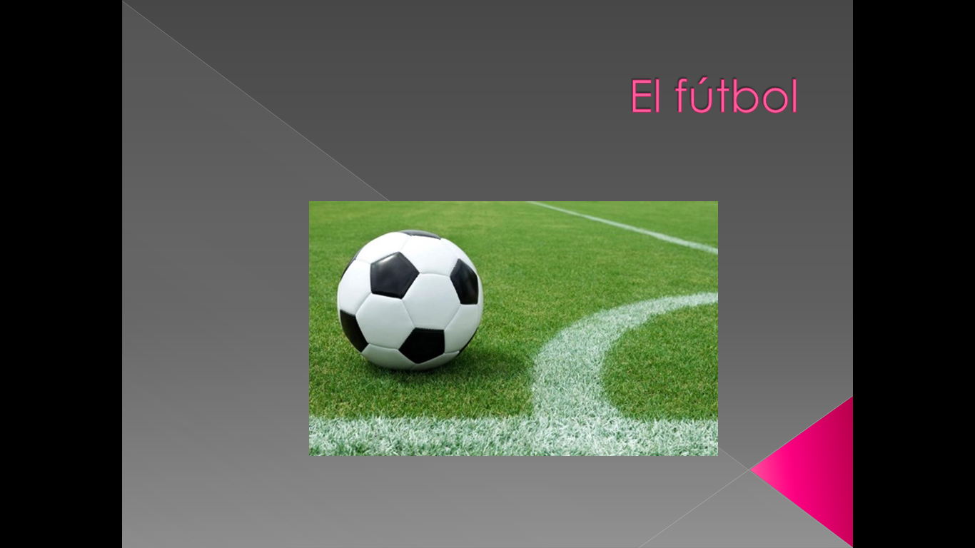
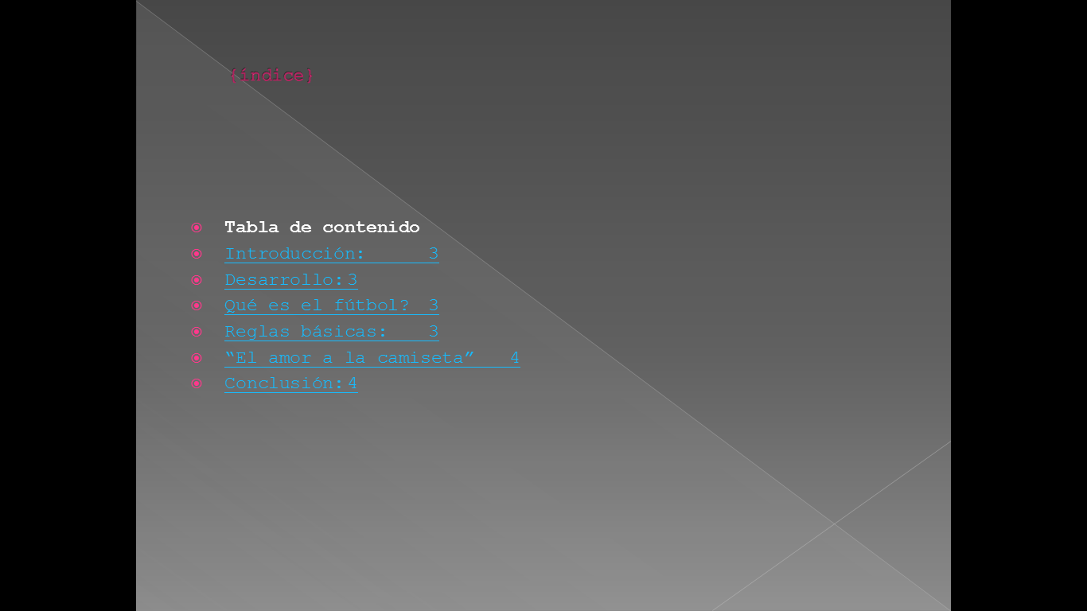
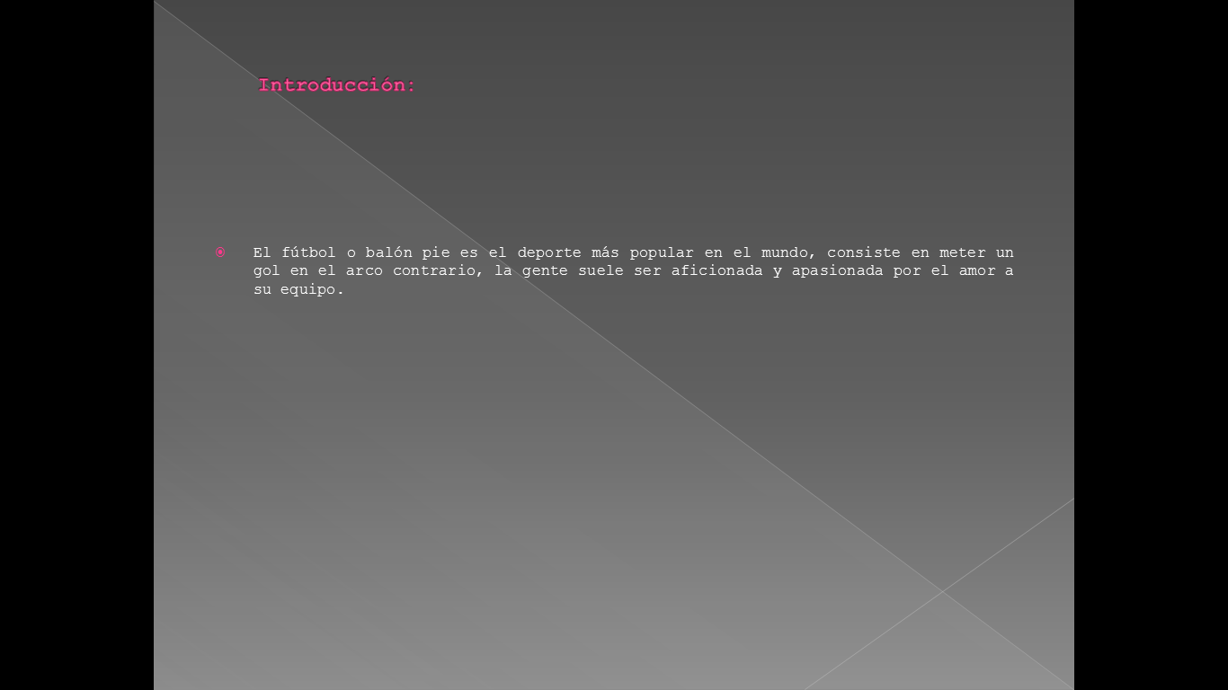
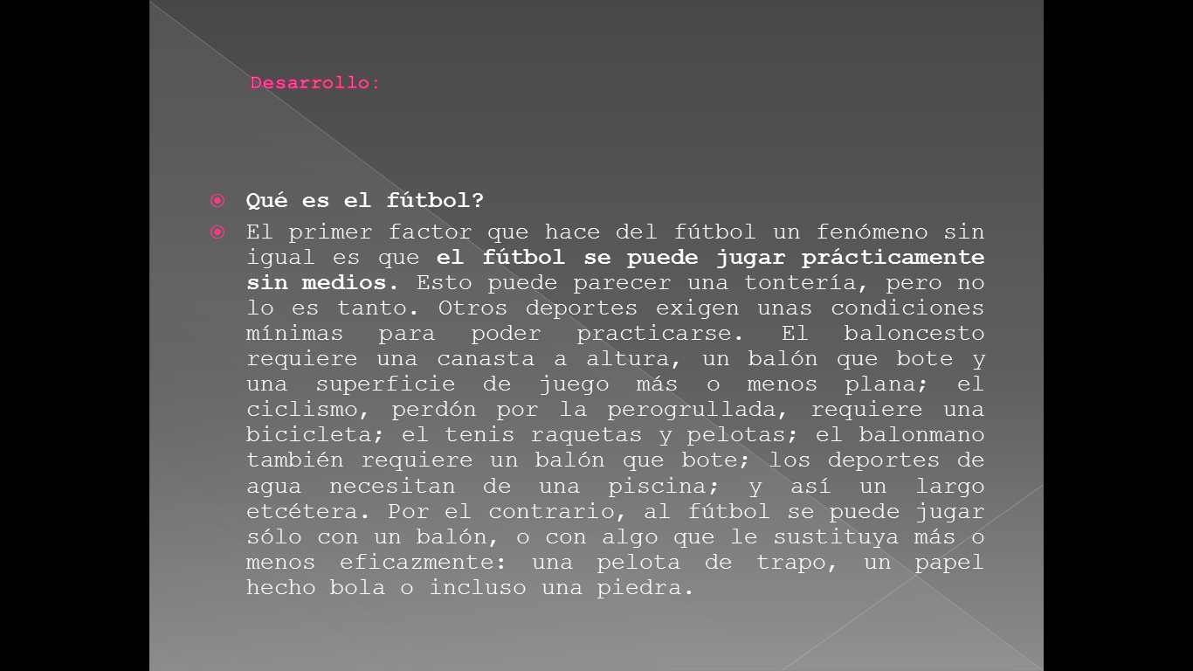
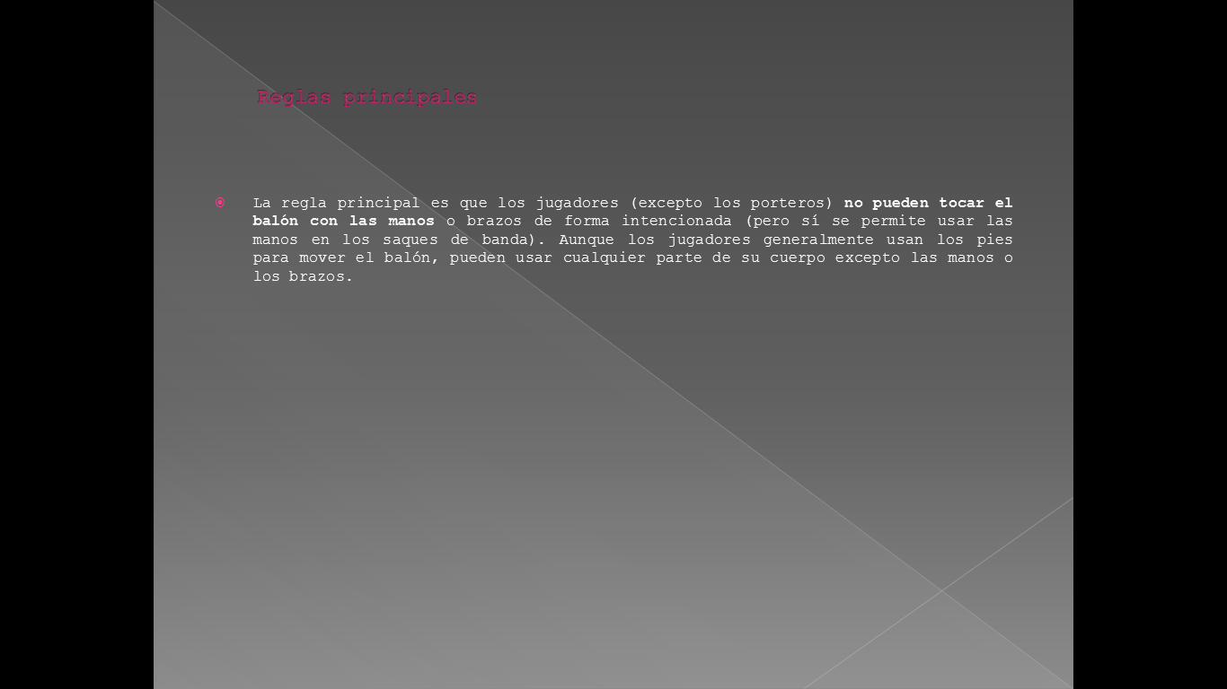
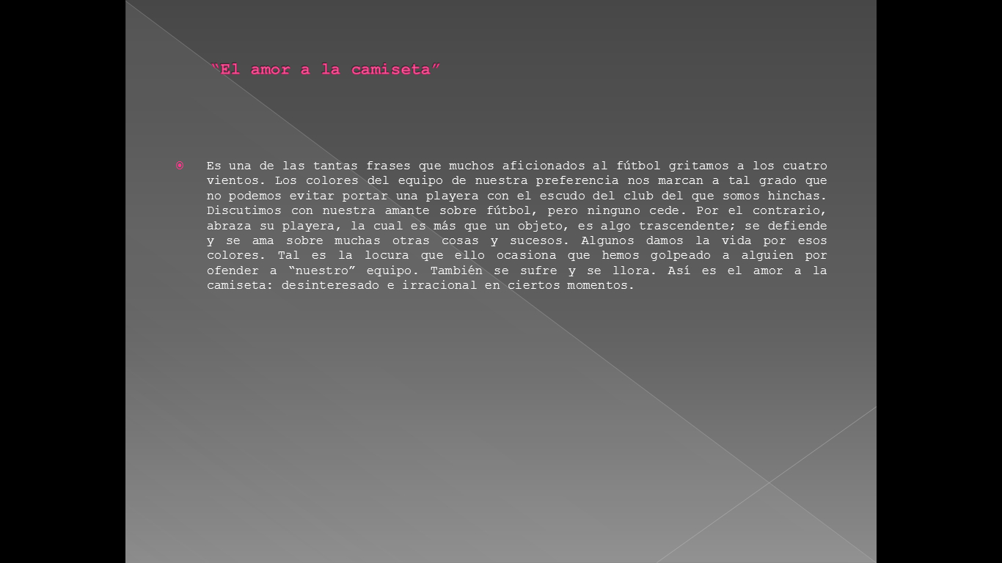
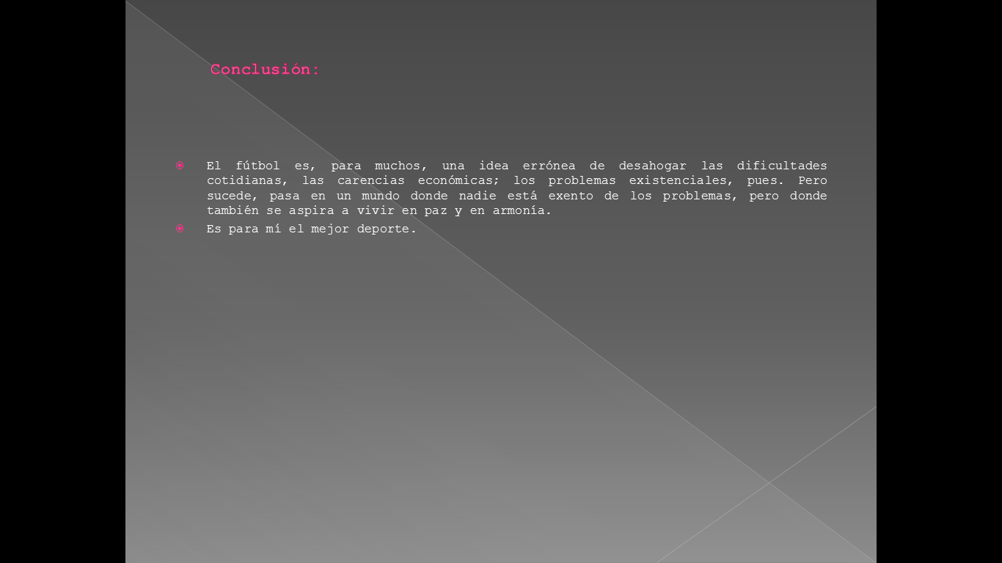

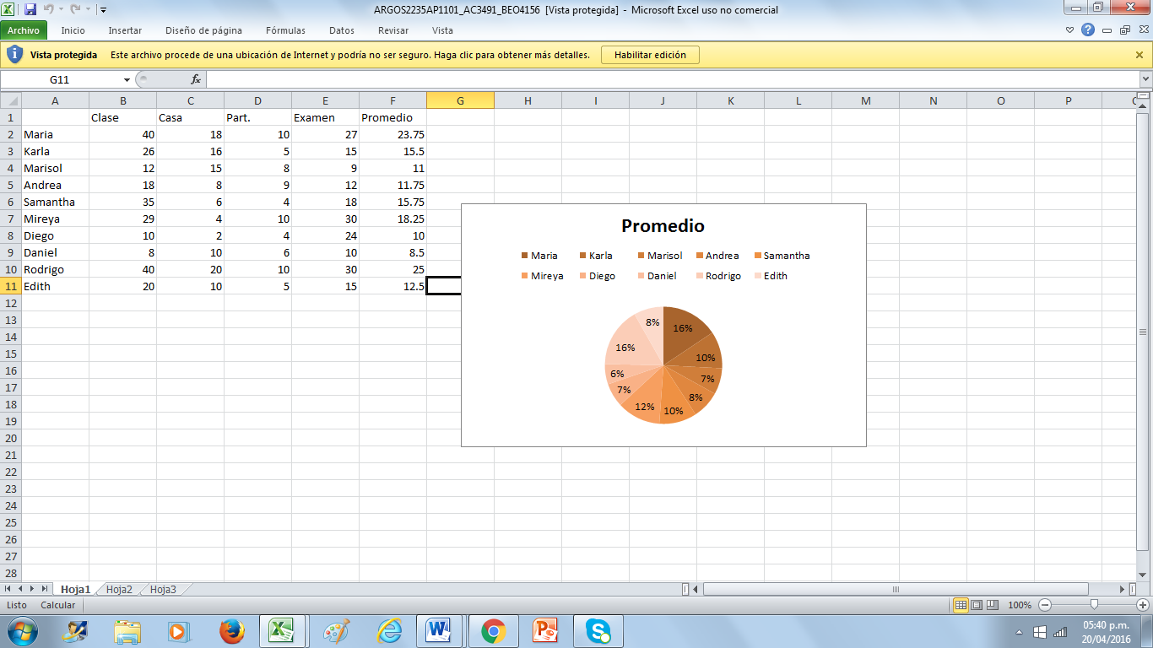

Qué es una terminal?
Es un dispositivo electrónico del hardware de una computadora, su funcionamiento es ingresar los datos que se encuentran dentro de ella. Es la manera de comunicarse con la computadora
10 comandos

1.-Cat
Cat (de concatenar), es una maravillosa utilidad que nos permite visualizar el contenido de un archivo de texto sin la necesidad de un editor. Para utilizarlo solo debemos mencionarlo junto al archivo que deseamos visualizar:
$ cat prueba.txt

2.-Ls
Ls (de listar), permite listar el contenido de un directorio o fichero. La sintaxis es:
$ ls /home/directorio

3.-Cd
Cd (de change directory o cambiar directorio), es como su nombre lo indica el comando que necesitarás para acceder a una ruta distinta de la que te encuentras. Por ejemplo, si estas en el directorio /home y deseas acceder a /home/ejercicios, seria:
$ cd /home/ejercicios

4.-Touch
Touch crea un archivo vacío, si el archivo existe actualiza la hora de modificación. Para crear el archivo prueba1.txt en /home, seria:
$ touch /home/prueba1.txt

5.-Mkdir
Mkdir (de make directory o crear directorio), crea un directorio nuevo tomando en cuenta la ubicación actual. Por ejemplo, si estas en /home y deseas crear el directorio ejercicios, sería:
$ mkdir /home/ejercicios

Mkdir tiene una opción bastante útil que permite crear un árbol de directorios completo que no existe. Para eso usamos la opción -p:
$ mkdir -p /home/ejercicios/prueba/uno/dos/tres

6.-Cp
Cp (de copy o copiar), copia un archivo o directorio origen a un archivo o directorio destino. Por ejemplo, para copiar el archivo prueba.txt ubicado en /home a un directorio de respaldo, podemos usar:
$ cp /home/prueba.txt /home/respaldo/prueba.txt

Ejecutamos:
$ cp -r /home/ejercicios /home/respaldos/

7.-Mv
Mv (de move o mover), mueve un archivo a una ruta específica, y a diferencia de cp, lo elimina del origen finalizada la operación. Por ejemplo:
$ mv /home/prueba.txt /home/respaldos/prueba2.txt

8.-Rm
Rm (de remove o remover), es el comando necesario para borrar un archivo o directorio. Para borrar el archivo prueba.txt ubicado en /home, ejecutamos:
$ rm /home/prueba.txt

Para realizar esto en el directorio respaldos ubicado en el /home, usamos:
$ rm -fr /home/respaldos

Este comando es muy peligroso, por lo tanto es importante que nos documentemos bien acerca de los efectos de estas opciones en nuestro sistema para así evitar consecuencias nefastas.

9.-Pwd
Pwd (de print working directory o imprimir directorio de trabajo), es un conveniente comando que imprime nuestra ruta o ubicación al momento de ejecutarlo, así evitamos perdernos si estamos trabajando con múltiples directorios y carpetas. Su sintaxis seria:
$ pwd

10.-Clear
Clear (de limpiar), es un sencillo comando que limpiara nuestra terminal por completo dejándola como recién abierta. Para ello ejecutamos:
$ clear

Como bonus les recomiendo utilizar man que muestra una documentación completa de todos los comandos. Para clear, por ejemplo:
$ man clear

Conclusión
En este segundo parcial aprendí a poner índices automáticamente, animar textos, trabajar correctamente en hojas de cálculo y que es una terminal con sus principales comandos, eso fue entre otras tantas cosas vistas en clase, me gusto este parcial por todo lo que aprendí aunque los temas no los conociera bien.

